Neuer Teilnehmerrekord bei B&R User Meeting in Salzburg
Workshops und Hausmesse beleben interaktiven Austausch
275 Teilnehmer aus dem Maschinen- und Anlagenbau haben die Gelegenheit genutzt, sich in einer zweitägigen Veranstaltung aus erster Hand über modernste Lösungen und Innovationen für die Automatisierungstechnik zu informieren. Mit Fachvorträgen und interaktiven Workshops hat B&R von der kleinen Maschinensteuerung bis hin zu komplexer Prozessleittechnik alle Bereiche eingehend beleuchtet.
Programmvielfalt mit Interaktivität
Dazu informierten in zwölf Präsentationsblöcken 27 Referenten aus dem Hause B&R sowie 20 externe Fachexperten und B&R-Kunden die Teilnehmer. Besondere Resonanz fanden die zusätzlich stattfindenden zehn Experten-Workshops. Produktübergreifend wurden dort ganze Themenkreise wie Optimierung des Engineering-Workflows, Effizienzsteigerung durch Simulation und Vorteile der integrierten Sicherheitstechnik mit konkreten Aufgabenstellungen behandelt. „Die Teilnehmer nahmen dieses interaktive Format begeistert auf“, freut sich Hermann Obermair, Vertriebsleiter Österreich bei B&R. „Sie machten sehr intensiv von der Gelegenheit zum Nachfragen Gebrauch und brachten selbst wertvolle Inputs aus der Praxis ein.“
Produktinformationen aus erster Hand
Natürlich standen zahlreiche Neuentwicklungen auf der Agenda, sowohl von B&R selbst wie auch von anderen Herstellern, die mittels IO-Link oder POWERLINK in B&R-Automatisierungslösungen oder mittels openSAFETY in Sicherheitslösungen zu integrieren sind.
Besonders rege wurde auch von der Möglichkeit Gebrauch gemacht, während der Pausen auf der informativen Hausmesse direkt am Veranstaltungsort Hardwareprodukte in Aktion und B&R-Softwaretools live zu erleben und mit kompetenten Ansprechpartnern spezifische Themen zu erörtern.
Innovative Praxislösungen
Bei den Darstellungen erfolgreicher Anwendungen von B&R-Technik beeindruckte ein Überblick über die vielfältigen Applikationen in unterschiedlichen Teilbereichen der Automobilindustrie. Als Beispiel für örtlich weit verteilte Automatisierung unter erschwerten Umweltbedingungen wurde der Autobahntunnel durch den Pfänder bei Bregenz präsentiert. Die Lösung gewährt Ausfallsicherheit und bietet eine einfache Anbindung von Fremdsystemen. Viel Beachtung fand eine umfängliche Betrachtung von Lösungen und Anwendungen aus dem Bereich der Energieerzeugung und -umwandlung mit Schwerpunkt auf der Windkraft.
Wertvolles Feedback
„Die Besucher des B&R User Meetings sind keine reinen Informationsempfänger, sondern gestalten die Themen mit ihren eigenen Beiträgen interaktiv mit“, weiß Obermair. „So liefern sie wertvolle Rückmeldungen, die uns zeigen, wie sich der Markt entwickelt. Dadurch können wir gewährleisten, stets die passenden Lösungen für alle Belange anzubieten.“

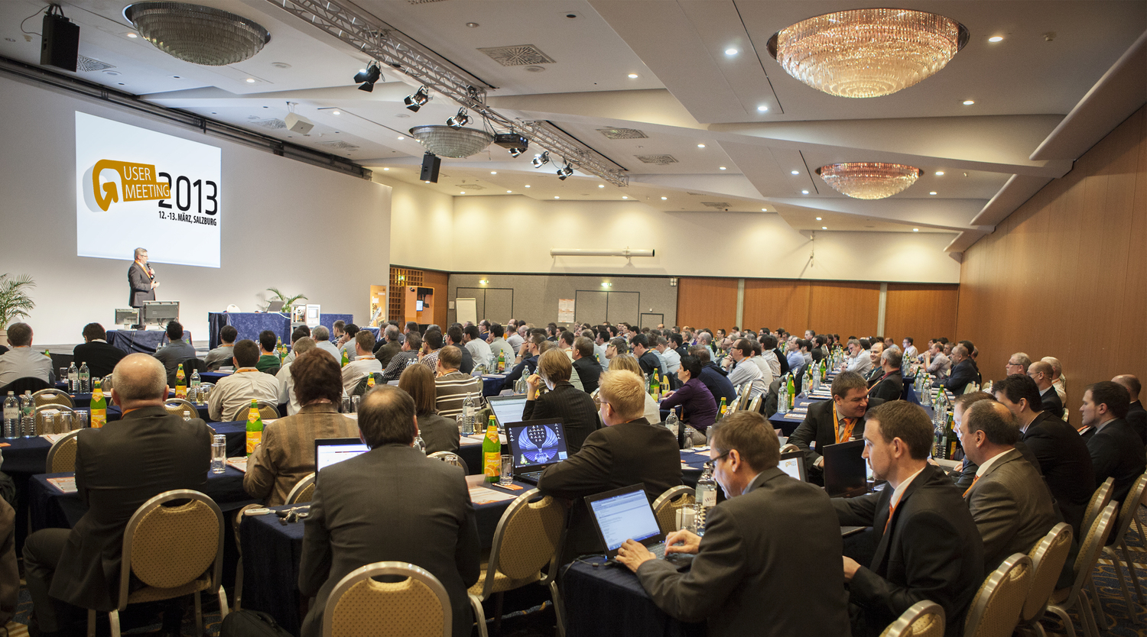
275 Teilnehmer aus dem Maschinen- und Anlagenbau informierten sich auf dem User Meeting in Salzburg über Neuheiten aus dem Hause B&R.

Über B&R
B&R, eine Division des ABB-Konzerns, ist ein weltweit führendes Unternehmen der industriellen Automatisierung mit Hauptsitz in Österreich. Als Branchenführer kombiniert B&R modernste Technologien mit fortschrittlichem Engineering. B&R bietet Kunden aus den unterschiedlichsten Branchen perfekte Gesamtlösungen in den Bereichen Maschinen- und Fabrikautomatisierung, Antriebs- und Steuerungstechnik, Visualisierung und integrierte Sicherheitstechnik. Lösungen für die Kommunikation im Industrial IoT - allen voran OPC UA, POWERLINK und der offene Standard openSAFETY - runden das Leistungsportfolio von B&R ab. Die Software-Entwicklungsumgebung Automation Studio ist wegweisend für zukunftsorientiertes Engineering. Mit innovativen Lösungen setzt B&R neue Standards in der Automatisierungswelt, hilft Prozesse zu vereinfachen und übertrifft Kundenerwartungen.
Weitere Informationen finden Sie unter www.br-automation.com

